附件：
广州市图书馆学会会员管理系统注册及注意事项

（1）登录广州市图书馆学会网站：http://www.gzlib.org.cn/society/index.jhtml
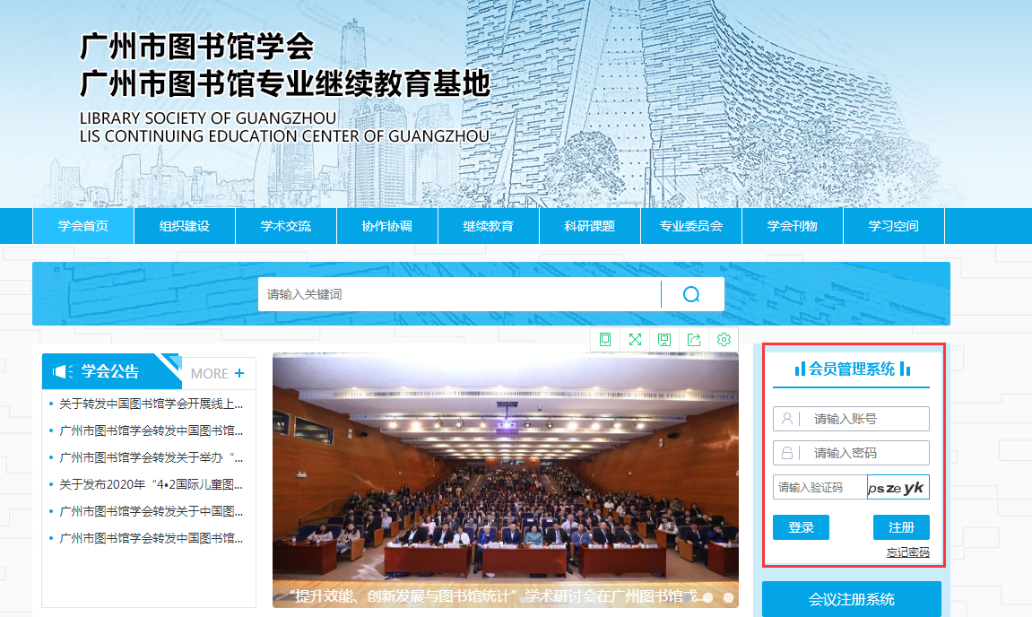

- 登录会员管理系统——“我的空间”修改或完善个人信息
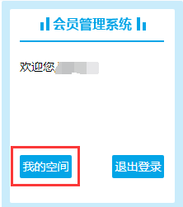
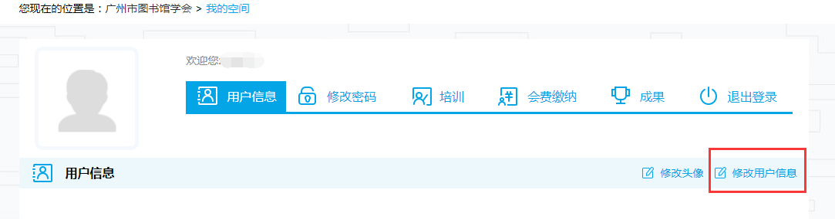

- 注册广州市图书馆学会会员管理系统会员账号
提示：★账户类型——选择“个人”。
★会员代表——指广州市图书馆学会“第七次会员代表大会”会员代表，如不确定，填“否”。
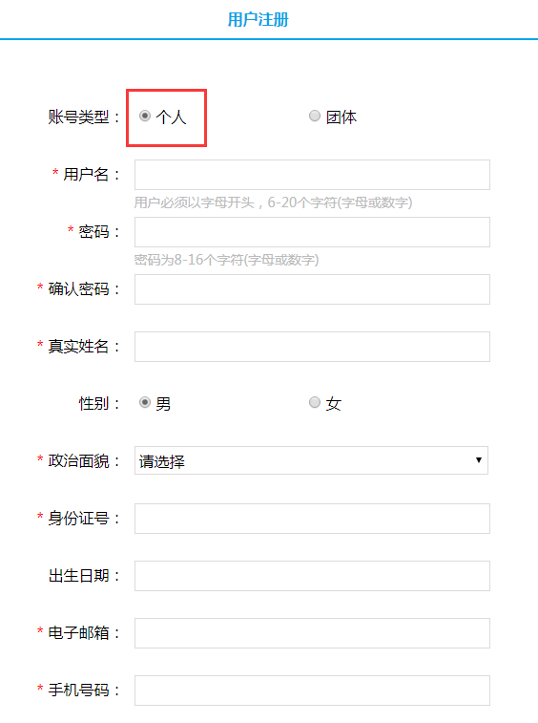

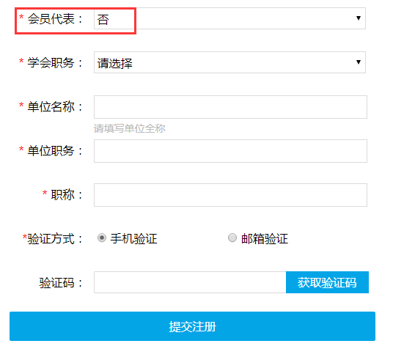

注册完毕后系统将提示：
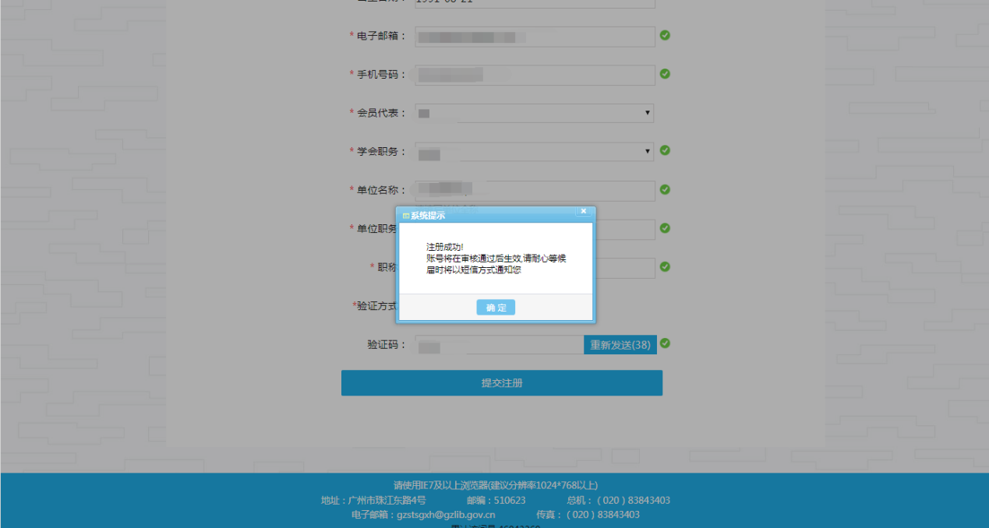

审核通过后将收到“尊敬的***，您的个人用户申请已通过，欢迎您使用广州市图书馆学会会员管理系统！”的短信及邮件，表示已注册成功。

